Министерство образования и науки РФ ФГБОУ ВПО «Тверской государственный университет»

Филологический факультет

Кафедра «Журналистики, рекламы и связей с общественностью»

Направление подготовки 42.03.01 Реклама и связи с общественностью

КУРСОВАЯ РАБОТА

По дисциплине: «Основы интегрированных коммуникаций»

На тему: «Особенности и виды наружной рекламы»

Выполнила:

Боровченекова Алёна Алексеевна Студентка 2 курса, 24 группы

очной формы обучения

Научный руководитель:

Ильяшенко Дмитрий Владиславович, доцент

Содержание

Введение…………………………………………………………………….3

Глава 1. Преимущества и недостатки наружной рекламы………………5

1.1 Особенности наружной рекламы ……………………………………..5

1.2 Наружная реклама : хорошо или плохо…………….…………….…. 9

Глава 2. Особенности использования различных рекламных конструкций………………………………………………………………. .18

2.1 Виды рекламных конструкций……. .………………………………. . 18

2.2 Особенности размещения наружной рекламы ……………………… 22

Заключение……….…………….……….……………………………… . . . 26

Список используемых источников и литературы……….…………… .…28

*Введение.*

Реклама — важнейший и незаменимый элемент рыночной экономики. Если производителя лишить такой эффективной связи с потребителем, какой является реклама, то он перестанет вкладывать деньги в совершенствование устаревших и создание новых товаров.

Каждая, даже самая небольшая, компания стремится создать себе своё собственное имя, выработать основную концепцию, проводимую на рынке и привлечь инвесторов, партнёров и потребителей, что в условиях довольно жёсткой конкуренции бывает довольно сложно. Чтобы достичь этих целей, реклама должна быть всегда не остроумной, но и яркой, запоминающейся. Так как товаров на рынке очень много, то и каждый из них следует рекламировать по-разному. Таким образом, общее понятие «реклама» можно разделить на множество отраслей. В нашей курсовой работе будет  исследован такой вид рекламы, как — наружная реклама.

Наружная реклама сегодня не просто способ повысить имидж, узнаваемость, сбыт, она стала частью городского дизайна, частью имиджа и лицом всей страны. Кроме того, реклама, в том числе и наружная, отражает менталитет и культурный уровень страны, в которой она распространяется. Поэтому важно, чтобы реклама была не только яркой, запоминающейся и действенной, но и эстетической, удобной, законной.

Каждый раз, выходя из дома, мы сталкиваемся лицом к лицу с красочными плакатами разных форматов, с потрясающими или ошарашивающими имиджами. Наружная реклама является одним из самых наиболее гибких и удобных способов рекламы. Кроме того, наружная реклама это одна из самых эффективных возможность установить контакт с потребителем и донести до него конкретную информацию о товаре и его марке. Потребителей ставят перед фактом: они не могут «выключить» или «выбросить» ее. Но не стоит забывать, что не только реклама воздействует на покупателей, но и покупатели воздействуют на рекламу. Рекламисты всего лишь подстраиваются под взгляды, привычки и потребности покупателей, чтобы привлечь их к тому или иному товару.

Наружная реклама — это один из главных компонентов рекламного бюджета. Её эффективность зависит от того, насколько правильно разработан  дизайн изображения, какого вида рекламная конструкция и как удачно она размещена. Поэтому очень важно значение имеет не только содержание наружной рекламы, но и её вид и расположение.

Таким образом актуальность работы связана с одной из интереснейших проблем наружной рекламы. Наша работа имеет как теоретическое, так и практическое значение. Теоретическое значение обусловлено изучением преимуществ и выявлением существующих недостатков наружной рекламы и изучить особенности использования различных рекламных конструкций. Практическая часть исследования связана с выявлением закономерности опыта создания рекламных конструкций и их размещения. Исследования в данной области связаны с тем, что существующие наружные рекламные конструкции имеют ряд недостатков и с тем, что в городах не используется множество мест, которые в дальнейшем могут стать дополнительными рекламными площадями.   
Таким образом, учитывая выше сказанное, целью данной курсовой работы является: рассмотреть достоинства и выявить недостатки существующих рекламных конструкций, изучить виды и способы изготовления конструкций наружной рекламы, приемы и идеи создания дизайна изображений.   
  
 Для достижения поставленной цели необходимо решить следующие задачи:  
  
- изучить теоретическую литературу по теме исследования;

- изучить приемы и идеи, используемые для создания наружной рекламы;

- проанализировать изученные данные.

При написании курсовой работы использовались разные источники: учебные пособия и авторские статьи следующих авторов: Ромат Е.В., Огилви Д., Васильев Г.А., Мудров А.Н.

Наружная реклама — особенный вид рекламы, подчиняющаяся особым правилам и законам. При глубоком изучении рынка потребителя и понимания потребностей и желаний, можно извлечь максимальную выгоду. Как показывает практика, именно наружная реклама привлекает интерес к компании-производителю и ее товарам и услугам.

*Глава 1.*

*Преимущества и недостатки наружной рекламы.*

*1.1.Особенности наружной рекламы.*

«Наружная реклама (англ. outdoor advertising) — медиаканал, который доносит рекламные обращения до получателя при помощи отпечатанных типографическим способом плакатов, рисованных щитов или световых табло и других средств, устанавливаемых в местах наиболее оживлённого уличного движения, а также вдоль шоссейных и железных дорог.»[1]

Наружная реклама это способ проинформировать потребителя или напомнить ему о новом товаре или услуге. «Таким образом наружная реклама является больше "информативной рекламой" и " напоминающей рекламой". Ею можно воспользоваться для напоминания людям о достоинствах известных товаров и о том, где их можно приобрести, также её использование эффективно в качестве привлечения внимания аудитории.» [2]

«Местами для «напоминающей» и «информирующей» рекламы могут служить, например, рекламные панели в вагонах метро. Указанными рекламными панелями можно пользоваться для охвата и оказания влияния на большое количество пассажиров, так как у едущих в метро людей, вполне достаточно времени, чтобы прочитать рекламную информацию.»[3]

Рекламистам, работающим с наружной рекламой, чтобы она была эффективной, нужно обязательно учитывать пять основных правил,

прописанных в учебнике Васильева «Основы рекламы». Автор пишет, что наружная реклама должна:

* часто попадаться на глаза;
* привлекать к себе внимание;
* быть краткой;
* быть без труда читаемой на ходу;
* быть понятной [4]

Другой английский рекламист, которого многие признают «отцом рекламы» Дэвид Огилви в своей книге «Огилви о Рекламе» писал, что «ваш плакат должен доносить до потребителя основную рекламную мысль не только с помощью слов, но и графически. Используйте самый крупный шрифт. Название и марка вашего продукта должны быть хорошо видны с максимально удаленного расстояния. Пользуйтесь сочными, чистыми цветами. И никогда не включайте в оформление более трех элементов дизайна.»[5]

 Мы согласны с данными авторами, эти особенности действительно верны, потому что для воздействия на потребителя у наружной рекламы очень мало времени (всего 1— 3 секунды), и за этот короткий временной промежуток реклама должна не только обратить на себя внимание, но и запомниться.

У каждого из нас наружная реклама ассоциируется с яркими, красочными, часто необычными вывесками, билбордами. Кроме того, наружная реклама это также всевозможные постеры, реклама в транспорте и на транспорте (трамваи, метро автобусы), огромные надувные конструкции, аэрореклама и необычные новые решения, к которым прибегают рекламисты, например:

Рис.1

* 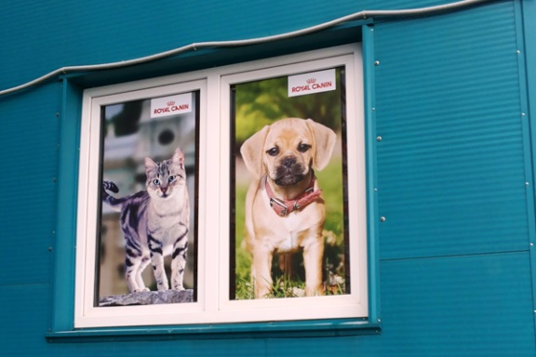реклама на животных;
* реклама на лавочках;
* реклама на деревьях (Рис.1);
* реклама на асфальте;
* реклама на окнах и балконах домов (Рис.2. Рис.3);

Рис. 2

* 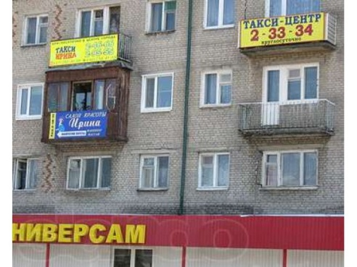ростовые куклы и другие.

**Особенности наружной рекламы**:

* в силу своего размера плакаты привлекают к себе внимание;
* большинство плакатов выполнено в цвете, сцены на них реалистичны;

Рис.3

* правильно выбранное расположение плакатов делает рекламную кампанию эффективной;
* красочные плакаты способствуют закреплению сюжета в памяти потребителя.[6]

Одной из главных особенностей наружной рекламы является то, что её не нужно вставлять в популярные фильмы, развлекательные программы, чтобы показать её обширной аудитории. Также для наружной рекламы не нужны электричество и электроприборы (телевизор, радио, телефон). Рекламные конструкции, плакаты, вывески размещают в местах с большим скоплением людей: вдоль проезжей части проспектов и автомагистралей, в парках, метро, потому что чем больше людей увидит рекламу, тем эффективнее она будет. Кроме того, однажды сделанная и размещённая наружная реклама будет долгое время работать сама и привлекать компании новых клиентов и партнёров.

*1.2. Наружная реклама: хорошо или плохо*

«Хорошо это или плохо, уличные рекламные щиты и плакаты до сих пор окружают нас повсюду. Очевидно, вашу наружную рекламу следует оформлять в стиле, который Савиньяк называл «зрительным скандалом». Однако не стоит слишком изощряться, а не то из-за вас застопорится уличное движение или вообще, не дай бог, произойдет автокатастрофа со смертельным исходом.»[7]

Наружная реклама — это один из самых популярных способов у рекламодателей заявить о себе. Чем же так привлекает клиентов наружная реклама и какие у неё преимущества?

Если следовать хотя бы самым основным правилам создания наружной рекламы (размещение конструкций в местах скопления людей; использование ярких цветов, крупного шрифта; использование необычных решений), то «правильно просчитанное расположение позволяет охватить около 90% целевой аудитории, а яркость и необычность изображения заставляет запомнить рекламируемый продукт.»[8] Поэтому производители не жалеют денег на создание качественной рекламной продукции, а рекламные экраны и билборды заполонили улицы крупных городов.

Наружную рекламу невозможно переключить и она имеет высокую частотность : «9 из 10 человек, согласно результатам исследований Института наружной рекламы, видят определенную рекламу, как минимум, 29 раз за 30 дней.»[9]

Наружную рекламу можно разместить в любой точке страны. Для максимального эффекта необходимо представлять себе места проживания целевой аудитории.

Как правило, билборд рекламирует марку, сам товар, услугу или место на протяжении нескольких месяцев. Покупатель по пути на работу и обратно на протяжении нескольких месяцев пусть на короткий промежуток времени (1-3 секунды), но видит рекламу и через какое-то время всё таки решает попробовать рекламируемый продукт. Кроме того, наружная реклама является одним из самых дешевых видов рекламы(в отличии от радио и телевидения) и идеально подходит для рекламы торговых точек(магазинов, салонов красоты, ресторанов, отелей).

То есть можно выделить следующие преимущества наружной рекламы:

1. *Мобильность.* Наружную рекламу можно разместить в любом месте. Потенциальная аудитория не может выключить её, как, например, канал телевизора или радио: именно поэтому она действительно привлекает большое число потенциальных клиентов.
2. *Частота воздействия.* Ее текст работает по принципу рекламной частоты —реклама долгое время остается на одном месте, люди каждый день проходят или проезжают мимо нее и видят одно и тоже сообщение. Реклама просто запоминается потенциальному клиенту.
3. *Эффективное дополнение.* Наружная реклама служит прекрасным дополнением к медиаплану, потому что выполняет такие важные функции, как «информирование»(чаще о месте) и «напоминание». Использование разных видов рекламы сразу (телевидение + радио + наружная реклама + печатная реклама + реклама в Интернете) является наиболее эффективным.
4. *Охват целевой аудитории.* По охвату аудитории в короткие сроки наружная реклама уступает только телевидению. «Наружную рекламу можно установить как локально, в отдельном взятом регионе, районе или же разместить ее по всей стране или даже странам.»[10]
5. *Независимость от электроэнергии*. Чтобы увидеть такую рекламу потребителю не нужны электроприборы и Интернет.
6. *Минимальные затраты.* Вы устанавливаете рекламную конструкцию один раз, а реклама идёт на протяжении месяца, двух, а то и полугода. Это существенная экономия для потенциального заказчика.
7. Иногда наружная реклама *может быть предупреждающей*(социальная наружная реклама(Рис.4) , украшать внешний вид города(Рис.5) или даже быть полезной для его жителей(Рис.6)

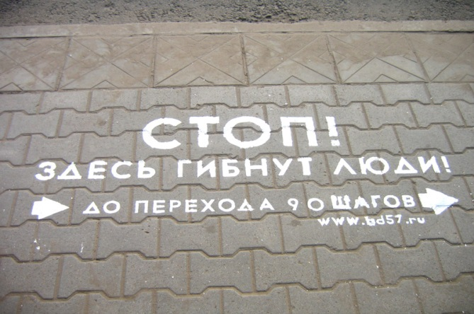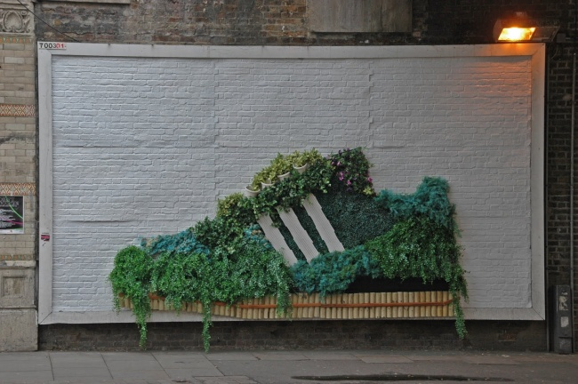

Рис.4 Социальная наружная реклама на асфальте

Рис. 5 Экологическая наружная реклама «Адидас»

При всех своих положительных сторонах, наружная реклама, как и любая другая, имеет также и отрицательные стороны. По данным социологического опроса «Magram market research»:«Абсолютно большинство участников опроса смогли найти положительные стороны в наружной рекламе: более трети москвичей отмечают, что в рекламе есть полезная для них информация; еще 29% опрошенных считают, что «яркая и красивая реклама создает хорошее настроение», а 11% — что «много красивой рекламы украшает вид города». Но при этом только 8% не нашли недостатков в московской наружной рекламе. Более половины респондентов (54%) указали, что «реклама загораживает или портит городские виды», 42% — то, что «рекламные конструкции мешают водителям и пешеходам», 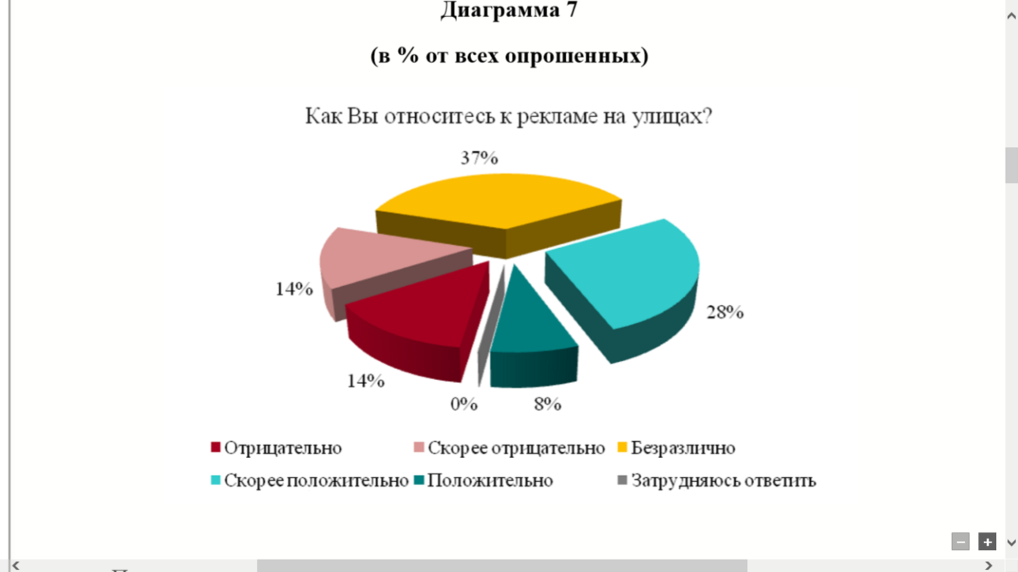более четверти респондентов считают, что «рекламные объявления и изображения часто бывают составлены неграмотно», 17% опрошенных не нравится, что в рекламе много неприличных изображений и текстов. Довольно высок процент (13%) ответивших, что им не нравится то, что большинство рекламных объявлений адресовано богатым москвичам. Представителям старшего поколения чаще, чем москвичам других возрастов, не нравится, что «в рекламе много неприличных изображений и текстов» (22%) и что «рекламируются только товары для богатых» (21%). Респонденты в возрасте 18-24 года чаще других отвечали, что «часто рекламные конструкции устанавливаются незаконно и с них не платятся налоги».»(Диаграмма 1)[11]

Рис.6

Диаграмма 1

Дэвид Огилви писал о рекламных щитах: «На дорогах, где установлены рекламные щиты, уровень дорожно-транспортных происшествий в три раза выше, чем на тех, где этих щитов нет. Однажды Монти Шпахт, бывший тогда президентом компании «Шелл», спросил меня: «Мы получаем множество писем с протестами против наших рекламных щитов. Нужны ли нам эти щиты?» —«Если вы откажетесь от щитов, — ответил я, — вы сможете использовать газеты, журналы, радио, телевидение. Неужели этого недостаточно?» «Шелл» отказалась от рекламных щитов. »[12]

Диаграмма 1

Не смотря на то что, наружная реклама очень удобный и доступный способ продвижения своего товара и имеет больше достоинств, чем недостатков, все-таки она подходит не для каждого рекламодателя или рекламного обращения.

Наибольший эффект наружная реклама приносит лишь тогда, когда её используют для тех товаров и услуг, которые можно представить с помощью лаконичного изображения и краткого текста (слогана).

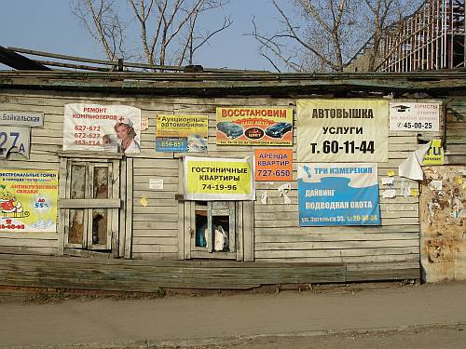 При ошибке выбора места, эффективность будет стремиться к нулю. Рекламу могут увидеть не те, кто нужен рекламодателю или вообще не увидеть. Билборды, расположенные в зоне плохой видимости, не принесут ожидаемого результата. Пример неправильного расположения наружной рекламы(Рис.7)

Кроме того, наружная реклама может быть не эффективной из-за ряда технических моментов. Это, прежде всего, стационарность. Наружная реклама доступна только тем, кто проживает или находится вблизи стенда.

Рис.7

Кроме того, существенным недостатком является мимолётность контакта. «Просмотр билборда занимает максимум 7 секунд, поэтому информация подаётся очень сжато (максимум 10 слов). Иначе потребитель просто ничего не успеет прочитать и тем более запомнить. Немного слов, большие иллюстрации (или фотографии), смелые цвета и простые фоны создадут самые эффективные наружные рекламные сообщения. Девяносто пять процентов времени, или сообщение или аудитория находятся в движении. Зона воздействия наружной рекламы очень ограничена зоной его видимости.»[13] С помощью наружной рекламы сложно передать подробную информацию о многочисленных выгодах марки.

Также, недостатками наружной рекламы являются:

* подверженность наружных рекламных конструкций влиянию погодных условий ;
* механические воздействиям в результате вандальных действий.

«Среди недостатков и то, что невозможно часто производить смену оформления, а устаревшее уже через несколько недель становится малоэффективным. Из-за необходимости тратить время и деньги на монтаж и изготовление рекламных материалов «наружка» не подходит для краткосрочных рекламных кампаний.»[14]

В последнее время этим видом рекламирования стало пользоваться достаточно большое количество рекламодателей, поэтому на большинство рекламных мест существуют значительные очереди. Чаще всего те места, которые имеются в свободном доступе, чаще всего не отвечают элементарным требованиям для эффективного размещения.

Недостатком, который тесно связан с предыдущим фактором, является перенасыщение рекламного пространства. Этот недостаток приводит к тому, что внимание аудитории размывается, и большинство рекламных носителей остается не просмотренными или не увиденными.

Также, со временем рекламных мест стало меньше, рекламодателей, которые хотят размещать наружную рекламу — больше. Из-за этого цена на рекламные места значительно выросла.

Кроме того, создание билбордов достаточно дорогостоящее мероприятие и не подходит для краткосрочных рекламных компаний. Для многих компаний это слишком дорого, если учесть, что не стоит ждать результата на следующий день -вложенные средства возвращаются не ранее чем через несколько месяцев.

«В случае самостоятельной установки конструкции - основные недостатки наружной рекламы, которые можно выделить с первого взгляда, относятся к организационным вопросам, некоторым технологическим аспектам. Но прежде всего одним из недостатков надо назвать необходимость получить согласование от государственных служб на установку и монтаж рекламных конструкций. Без такого разрешения любые действия могут быть расценены как самопроизвольные и относящиеся к таковым, которые нарушают общественный порядок.» [15]

«За нарушения предусмотрен штраф, сумма которого может достигать 200 тысяч рублей.»[16]

То есть можно выделить следующие недостатки наружной рекламы:

1. *Неопределённая, размытая аудитория.* При использовании наружной рекламы трудно определить аудиторию. Из-за этого затрудняется работа с потенциальным клиентом.
2. *Плохая информативность.* Наружная реклама не способна в полном объёме проинформировать потребителя потому что:

* на билборде размещают мало информации о товаре
* потребитель обращает внимание на наружную рекламу всего лишь в течение 1-7 секунд и не всегда воспринимает её
* расстояние между билбордом и потенциальным клиентом часто делает сам текст непригодным для восприятия, чтения

1. *Сложности с выбором места.* Наружная реклама имеет целевую направленность на конкретную аудиторию –бизнесменов или домохозяек, студентов или школьников в силу этого весьма проблемно определить место, где разместить рекламу, которая принесет быстрый и положительный результат.
2. *Долгое изготовление рекламного макета.* Изготовление рекламного макета и самого щита занимает достаточно много времени – от 3 недель и до полутора месяца. Рекламодатель теряет это время и, соответственно, теряет доход, который могла принести реклама за это время.
3. *Воздействие внешних факторов.* Негативное воздействие сил природы и человека, смена суток, смена времён года, приводят к тому, что рекламное полотно портится (трескается, теряет яркость, срывается). Замена полотна часто стоит немало
4. *Плохо подходит для краткосрочных рекламных компаний.* Такая реклама рассчитана на долгий период донесения до потенциальной аудитории информации о рекламе или услуге и потому использовать ее для краткосрочных рекламных компаний нецелесообразно и невыгодно.
5. *Сложно оценить эффективность наружной рекламы.* «Для наружной рекламы характерно наибольшее разнообразие рекламных форм. Рекламные конструкции в данном сегменте сильно отличаются друг от друга размерами, формой, местом расположения, применяемыми при изготовлении материалами, технологиями передачи изображения. Сравнивать эффект, получаемый от контакта со столь разными рекламными обращениями, проблематично. »[17]
6. *Портит внешний вид города.* По данным социологического опроса «Magram market research»: «более половины респондентов (54%) указали, что «реклама загораживает или портит городские виды»[18] «Особенно досадным минусом наружных носителей является то, что они вредят окружающему миру. Эксперты утверждают, что некоторые витрины магазинов и крышные установки противопоказаны природе. Также недочетом наружных носителей (каким парадоксальным бы это не казалось) является их возможность хорошо освещать ночные города, что, в свою очередь, не позволяет горожанам любоваться звездным небом.»[19]
7. *Отвлекает водителей.* Согласно статье 19 «Закона о рекламе» «Яркость изображения не должна превышать яркость дорожных знаков. Более того, реклама не должна внешне напоминать дорожные знаки. Также она не должна отражать свет и ослеплять участников дорожного движения или ограничивать видимость технических средств, например, видеокамер.»[20] Но несмотря на это, по данным социологического опроса «Magram market research»: «42% респондентов указали, что «рекламные конструкции мешают водителям и пешеходам»»[21]

Но если сопоставлять плюсы и минусы наружной рекламы, то все, же положительные стороны наружной рекламы значительно преобладают. Мы считаем, что перечисленные сложности не являются причиной для отказа в использовании конструкций наружной рекламы. Кроме того, мы считаем, что нужно работать над устранениями недостатков, над компенсацией их преимуществами, чтобы наружная реклама соответствовала ожиданиям не только жителей столицы и крупных городов, но и улучшать наружную рекламу в регионах.

*Глава 2.*

*Особенности использования различных рекламных конструкций.*

*2.1. Виды рекламных конструкций.*

Средства наружной рекламы весьма разнообразны. Применительно к городской среде  — это различные носители рекламных сообщений, размещаемые на территории города и рассчитанные на визуальное восприятие из городского пространства.

К наружной рекламе относят:

* *Маркизы* — размещённые над витринами, входами в здание, козырьки и навесы с рекламной информацией. Маркизы состоят из элементов крепления к зданию, каркаса и информационного поля, выполненного на мягкой или жесткой основе.
* *Установки на крышах*  — конструкции(плоские или объёмные), которые размещают выше уровня карниза здания.
* *Кронштейны* (или панель-кронштейны) — это двусторонние консольные плоские конструкции. Обычно их размещают на зданиях, а также опорах городского освещения или контактной сети.
* *Носимые рекламные конструкции* — временные средства наружной рекламы. Носимые рекламные конструкции просто перемещаются самим работником. Эксплуатируются такие конструкции обычно в пешеходных зонах и на тротуарах.
* *Настенные панно* — наружная реклама, которую размещают на стенах различных сооружений, зданий в виде изображения. Настенное панно наносят на стену или прикрепляют к стене конструкцию, состоящую из элементов крепления, каркаса и информационного поля.
* *Штендеры* — это переносные рекламные конструкции, которые размещают перед входом в место продаж. Штендеры очень удобны тем, что их легко перемешать .
* [*Медиафасад*](https://ru.wikipedia.org/wiki/%D0%9C%D0%B5%D0%B4%D0%B8%D0%B0%D1%84%D0%B0%D1%81%D0%B0%D0%B4) *на зданиях*— это светодиодный экран, дисплей или поверхность любого размера и формы.
* *Реклама на ограждениях объектов строительства, уличной торговли*, даётся на отдельных щитах, мягком оформлении или сплошной лентой. Служит не только рекламной конструкцией, но и обеспечивает художественное оформление данных объектов.
* *Витрины*— остекленная часть фасадов зданий, предназначенная для информации о товарах и услугах. Обычно у витрин имеется подсветка. Реклама с подсветкой работает 24 часа в сутки.
* *Реклама на подъёмных воздушных шарах и аэростатах* представляет собой рекламное сообщение, нанесённое на поверхность воздушного шара или аэростата, которые поднимают в воздух и закрепляют на определённой высоте. Чаще всего является временным рекламным оформление на период проведения праздничных, тематических мероприятий.

«Наружная реклама может размещаться:

* на основных транспортных и пешеходных магистралях;
* на площадках;
* на спортивных стадионах;
* на выставках;
* на остановках общественного транспорта и на самих транспортных средствах, а также в других местах массового скопления людей.»[22]

Существует две основные группы наружной рекламы:

* *Сетевые.* У всех сетевых рекламных носителей определенный размер. Определённый размер сетевой рекламы разрешает компании размещать её без согласования с городскими властями. Вся ответственность ложиться на собственника сети рекламных носителей.
* *Локальные.* Локальными называют штучные рекламные конструкции, которые разрабатывают и утверждают под конкретного заказчика. Они обычно не имеют стандартных размеров и контуров, размещают их непосредственно вблизи объекта.

**Уличная реклама**

* *Промостойка* *(рекламная или торговая стойка), промостол*  — лёгкая конструкция(неразборная или разборная) для проведения [промоакций](https://ru.wikipedia.org/wiki/%D0%9F%D1%80%D0%BE%D0%BC%D0%BE%D0%B0%D0%BA%D1%86%D0%B8%D1%8F), [дегустаций](https://ru.wikipedia.org/wiki/%D0%94%D0%B5%D0%B3%D1%83%D1%81%D1%82%D0%B0%D1%86%D0%B8%D1%8F), представления новых [товаров](https://ru.wikipedia.org/wiki/%D0%A2%D0%BE%D0%B2%D0%B0%D1%80), [услуг](https://ru.wikipedia.org/wiki/%D0%A3%D1%81%D0%BB%D1%83%D0%B3%D0%B0) и т. д. Такая торговая стойка состоит из фризовой панели и тумбы. Лицевая сторона тумбы и фриз предназначены для нанесения рекламного изображения.
* *Троллы* — перпендикулярно расположенные над проезжей частью на вертикальных опорах двусторонние рекламные конструкции. Такие конструкции оборудованы подсветкой изнутри, за счёт чего работают 24 часа в сутки.
* [*Билборды*](https://ru.wikipedia.org/wiki/%D0%91%D0%B8%D0%BB%D0%B1%D0%BE%D1%80%D0%B4) — щиты с рекламными плакатами. Бывают разных размеров. Самые распространённые 6×3 м, 8×4 м «рекламный щит (6 × 3 м), [сити-формат](https://ru.wikipedia.org/wiki/%D0%A1%D0%B8%D1%82%D0%B8-%D1%84%D0%BE%D1%80%D0%BC%D0%B0%D1%82) (1,2 × 1,8 м), [пиллар](https://ru.wikipedia.org/wiki/%D0%9F%D0%B8%D0%BB%D0%BB%D0%B0%D1%80_%28%D1%80%D0%B5%D0%BA%D0%BB%D0%B0%D0%BC%D0%B0%29) (1,4 × 3 м), [ситиборд](https://ru.wikipedia.org/wiki/%D0%A1%D0%B8%D1%82%D0%B8%D0%B1%D0%BE%D1%80%D0%B4) (3,7 × 2,7 м), [суперсайт](https://ru.wikipedia.org/wiki/%D0%A1%D1%83%D0%BF%D0%B5%D1%80%D1%81%D0%B0%D0%B9%D1%82)

(4 × 12, 5 × 15 м), [мегаборд500](https://ru.wikipedia.org/w/index.php?title=%D0%9C%D0%B5%D0%B3%D0%B0%D0%B1%D0%BE%D1%80%D0%B4500&action=edit&redlink=1) или [билборд гигант](https://ru.wikipedia.org/w/index.php?title=%D0%91%D0%B8%D0%BB%D0%B1%D0%BE%D1%80%D0%B4_%D0%B3%D0%B8%D0%B3%D0%B0%D0%BD%D1%82&action=edit&redlink=1) (12,5 × 40 м)»[23]

* [*Суперсайты*](https://ru.wikipedia.org/wiki/%D0%A1%D1%83%D0%BF%D0%B5%D1%80%D1%81%D0%B0%D0%B9%D1%82) — это отдельностоящие щиты с рекламными плакатами. Как правило, размером 12×4 м или 15х5м.
* [*Ситилайт*](https://ru.wikipedia.org/wiki/%D0%A1%D0%B8%D1%82%D0%B8%D0%BB%D0%B0%D0%B9%D1%82)— это устанавливаемое вдоль проезжей части и вдоль пешеходных дорожек тротуарное панно, снабжённое подсветкой.
* [*Брандмауэр*](https://ru.wikipedia.org/wiki/%D0%91%D1%80%D0%B0%D0%BD%D0%B4%D0%BC%D0%B0%D1%83%D1%8D%D1%80)— огромный щит или плакат на стене здания.
* *Стритлайн* — переносная складная конструкция(в виде шалаша), в которой рекламная информация расположена на поверхностях. Размер: 0,6×1,35 м.
* [*Бизнес-карты*](https://ru.wikipedia.org/wiki/%D0%91%D0%B8%D0%B7%D0%BD%D0%B5%D1%81-%D0%BA%D0%B0%D1%80%D1%82%D0%B0) — чаще всего рекламная конструкция из металла или пластика в виде панно. Содержит определенное количество ячеек, в которых располагается печатная рекламная продукция в формате 9×5 см. Применяется в торговых центрах, в кинотеатрах, в розничных сетях.
* [*Призматрон*](https://ru.wikipedia.org/wiki/%D0%9F%D1%80%D0%B8%D0%B7%D0%BC%D0%B0%D1%82%D1%80%D0%BE%D0%BD) *—* [рекламоноситель](https://ru.wikipedia.org/wiki/%D0%A0%D0%B5%D0%BA%D0%BB%D0%B0%D0%BC%D0%BD%D1%8B%D0%B9_%D1%81%D1%82%D0%B5%D0%BD%D0%B4), состоит из поворачивающихся [призм](https://ru.wikipedia.org/wiki/%D0%9F%D1%80%D0%B8%D0%B7%D0%BC%D0%B0_%28%D0%B3%D0%B5%D0%BE%D0%BC%D0%B5%D1%82%D1%80%D0%B8%D1%8F%29). заданный времени поворачиваются своей оси, по каждую из трёх Таким одновременно на них разместить три сюжета.
* [*Медиафасад*](https://ru.wikipedia.org/wiki/%D0%9C%D0%B5%D0%B4%D0%B8%D0%B0%D1%84%D0%B0%D1%81%D0%B0%D0%B4) *— «*органично в облик [здания](https://ru.wikipedia.org/wiki/%D0%97%D0%B4%D0%B0%D0%BD%D0%B8%D0%B5) [дисплей](https://ru.wikipedia.org/wiki/%D0%94%D0%B8%D1%81%D0%BF%D0%BB%D0%B5%D0%B9) размера и (с трансляции [медиаданных](https://ru.wikipedia.org/wiki/%D0%9C%D0%B5%D0%B4%D0%B8%D0%B0%D0%B4%D0%B0%D0%BD%D0%BD%D1%8B%D0%B5) — сообщений, анимации и на его который на или (для фасадов) [здания](https://ru.wikipedia.org/wiki/%D0%97%D0%B4%D0%B0%D0%BD%D0%B8%D0%B5) »*.*
* *Крышные установки.*
* *Информационные указатели и*

**Транзитная на :**

* [Реклама на частных автомобилях](https://ru.wikipedia.org/wiki/%D0%A0%D0%B5%D0%BA%D0%BB%D0%B0%D0%BC%D0%B0_%D0%BD%D0%B0_%D0%B0%D0%B2%D1%82%D0%BE%D0%BC%D0%BE%D0%B1%D0%B8%D0%BB%D1%8F%D1%85);
* Реклама на и в маршрутных такси;
* Реклама на и в наземного общественного ([автобусы](https://ru.wikipedia.org/wiki/%D0%90%D0%B2%D1%82%D0%BE%D0%B1%D1%83%D1%81), [троллейбусы](https://ru.wikipedia.org/wiki/%D0%A2%D1%80%D0%BE%D0%BB%D0%BB%D0%B5%D0%B9%D0%B1%D1%83%D1%81), [трамваи](https://ru.wikipedia.org/wiki/%D0%A2%D1%80%D0%B0%D0%BC%D0%B2%D0%B0%D0%B9));
* Реклама в [метро](https://ru.wikipedia.org/wiki/%D0%9C%D0%B5%D1%82%D1%80%D0%BE) (на [станциях](https://ru.wikipedia.org/wiki/%D0%A1%D1%82%D0%B0%D0%BD%D1%86%D0%B8%D1%8F_%D0%BC%D0%B5%D1%82%D1%80%D0%BE), на и в [тоннелях](https://ru.wikipedia.org/wiki/%D0%A2%D0%BE%D0%BD%D0%BD%D0%B5%D0%BB%D1%8C), в [вагонах](https://ru.wikipedia.org/wiki/%D0%92%D0%B0%D0%B3%D0%BE%D0%BD));
* Реклама на [такси](https://ru.wikipedia.org/wiki/%D0%A2%D0%B0%D0%BA%D1%81%D0%B8) ([световые коробы](https://ru.wikipedia.org/wiki/%D0%A1%D0%B2%D0%B5%D1%82%D0%BE%D0%B2%D0%BE%D0%B9_%D0%BA%D0%BE%D1%80%D0%BE%D0%B1)) ;
* Реклама на скамейках;
* [Реклама на асфальте](https://ru.wikipedia.org/wiki/%D0%A0%D0%B5%D0%BA%D0%BB%D0%B0%D0%BC%D0%B0_%D0%BD%D0%B0_%D0%B0%D1%81%D1%84%D0%B0%D0%BB%D1%8C%D1%82%D0%B5);
* [Реклама на парковках](https://ru.wikipedia.org/wiki/%D0%A0%D0%B5%D0%BA%D0%BB%D0%B0%D0%BC%D0%B0_%D0%BD%D0%B0_%D0%BF%D0%B0%D1%80%D0%BA%D0%BE%D0%B2%D0%BA%D0%B0%D1%85) .

*2.2. Особенности размещения наружной рекламы*

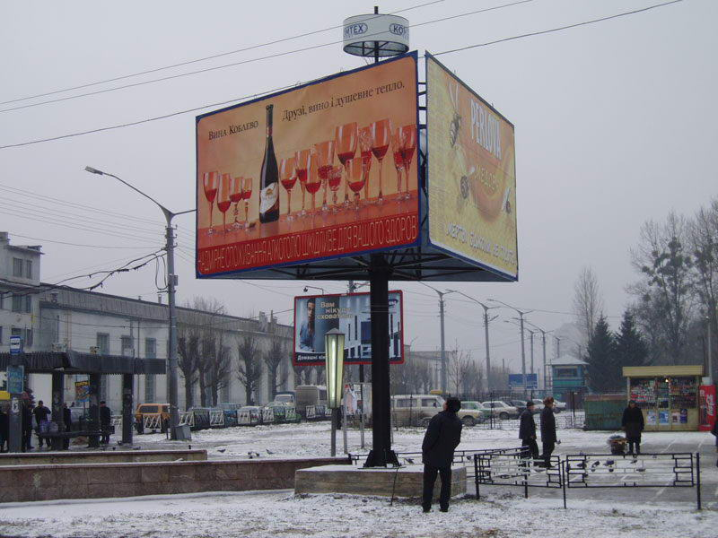 Многие думают, что распространённый вид рекламы это но на деле распространённым наружной являются вывески практически участниками процессов, но по то их не считать носителями. Тем не вывески — это один из эффективных для потенциальных и Именно способна наибольшую При этом вся она целевая. очень оформить грамотно и Вывеска привлекать и на «чем вы помочь клиенту? ». Именно в этом вывеска станет эффективным наружной Стоит , что в настоящее время вывески, расположенные на собственников организации, не рекламой, а информационный .

Также, не реже чем вывески, рекламодатели используют такой вид наружной рекламы, как рекламные щиты. Самые популярные из них это билборды размером шесть метров на три метра. Именно эти рекламные конструкции мы встречаем на каждой улице города и вдоль автомагистралей. У рекламных щитов различают две стороны: по ходу движения и обратная сторона. Кроме того, иногда встречаются такие рекламные конструкции с тремя сторонами (бигборды) (Рис.8) или даже с шестью сторонами (требурашки) (Рис.9). С той стороны, которая расположена по ходу движения число просмотров приближается к 80% от всей потенциальной аудитории, поэтому эта сторона считается наиболее эффективной и размещение рекламы на ней стоит дороже, чем на других сторонах билборда. Обратная сторона рекламного щита имеет гораздо меньший процент просмотров и подходит только для размещения рекламных материалов, которые носят «напоминающий» характер и не являются ведущими в рекламной 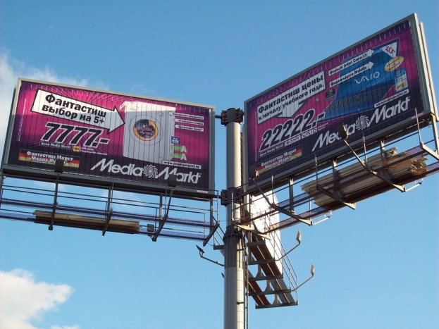кампании. Остальные сторону используют только тогда, когда она находится в зоне видимости. С помощью билбордов обычно проводят долгосрочные рекламные компании, которые направлены на продвижение или же для формирования положительного имиджа. Неплохо работает наружная реклама, размещенная на рекламных щитах и в целях краткосрочных акций.

Рис.8 Бигборд

Рис. 9 Требурашка

Ещё один, обладающий большой эффективностью в формировании бренда и создании положительного имиджа, вид наружной рекламы — крышные конструкции. Такие конструкции устанавливают обычно на крышах высотных домов. Они не несут в себе никакой особой информации, кроме названия бренда или компании. Изготовление, установка и аренда таких конструкций довольно дорогостоящие(1 см буквы = около 180 р), поэтому чаще всего этот вид наружной рекламы используется крупными корпорациями, представителями иностранных брендов в России и некоторыми банками.

Светящиеся короба — одно из решений в наружной рекламе для среднего бизнеса. Этот вид рекламы обеспечивает максимальное число зрительных контактов с потенциальной аудиторией, потому что достаточно легко привлекает внимание в любое время суток. Такие короба достаточно эффективно размещать рядом с местом продажи товара или услуги, так и в значительном отдалении. Светящиеся коробы могут быть оборудованы дополнительной подсветкой, которая располагается внутри короба или включать в себя элементы неона. На такой конструкции можно размещать самую различную информацию. Использование светящихся коробов наиболее эффективно для продажи тех видов товаров и услуг, которые доступны и в ночное время: ночных продуктовых магазинов, баров, клубов, ресторанов, отелей.

Для специализированных акций и для решения имиджевых задач эффективно использование такого вида наружной рекламы, как промоутерские костюмы, мебель и выставочное оборудование. Пример такой наружной рекламы можно увидеть летом, когда на площадках города раскидывают свои сети фирменные летние кафе. Носителем рекламы в таком кафе являются: барные стойки, шатер, стулья, столы, и даже зонтики над столами. Это эффективный, но дорогостоящий вид имиджевой рекламы, которую могут позволить себе только крупные производители.

Также существует ещё один вид наружной рекламы, который, по сравнению с другими видами наружной рекламы, обойдется в малую сумму денег и принесет при этом прибыль — это витрина. Для владельцев магазинов очень важно следите за оформлением витрин. Они должны привлекать внимание и побуждать прохожих заглянуть.

При размещении наружной рекламы необходимо учесть ряд факторов.

«Рекламная конструкция располагается в местах, где его увидит максимальное количество пешеходов и водителей. Поэтому положительным фактором является расположение в области видимости рекламного щита мест скопления людей: транспортных остановок, пешеходных переходов, киосков, городских достопримечательностей, а также наличие факторов, ограничивающих скорость автотранспорта: светофоров, постов ГИБДД, частых автомобильных пробок. Для подтверждения этого на основе видеозаписи с фиксированной экспозиций определяется количество пешеходов и количество проезжающего транспорта в пределах отчетливой видимости щита.

Исключительно важны такие параметры, как «точка обзора» и «угол зрения». Точки обзора необходимо учитывать при выборе мест с максимальным количеством точек обзора. Угол зрения пешехода, идущего в толпе, и одиночного пешехода будут различными. Угол зрения необходимо учитывать при проектировании высоты опор щитов ил высоты расположения щита.

Важно учитывать и все другие источники информации, на фоне которых располагается и воспринимается реклама, усиливающие или ослабляющее ее воздействие на потребителя (визуальные коммуникации, соседствующая реклама и даже памятники архитектуры). Щит или другая рекламная конструкция должны выделяться на фоне конкурирующей рекламы и окружающей местности, а также эстетически соответствовать городскому пейзажу. Реклама обязательно должна хорошо освещаться в вечернее и ночное время». [24]

*Заключение.*

В нашей работе показано, что проблема «Видов и особенностей наружной рекламы» решена. Нами выявлены преимущества и недостатки наружной рекламы, проанализированы все виды наружной рекламы и изучены особенности их использования.

Для достижения поставленной мы решили следующие задачи:  
- изучили теоретическую литературу по теме исследования;

- изучили приемы и идеи, используемые для создания наружной рекламы;

- проанализировали изученные данные.

В ходе проведённого исследования выявлены следующие преимущества наружной рекламы:

* *Мобильность*
* *Частота воздействия*
* *Эффективное дополнение*
* *Охват целевой аудитории*
* *Независимость от электроприборов*
* *Минимальные затраты*

А также выявлены следующие недостатки наружной рекламы:

* *Неопределённая, размытая аудитория*
* *Плохая информативность*
* *Сложности с выбором места*
* *Долгое изготовление рекламного макета*
* *Плохо подходит для краткосрочных рекламных компаний*
* *Сложно оценить эффективность наружной рекламы*

Таким образом, мы пришли к выводу, что перечисленные сложности не являются причиной для отказа в использовании конструкций наружной рекламы. Кроме того, мы считаем, что нужно работать над устранениями недостатков, над компенсацией их преимуществами, чтобы наружная реклама соответствовала ожиданиям не только жителей столицы и крупных городов, но и улучшать наружную рекламу в регионах.

*Список литературы и источников*

1. Федеральный закон N 38-ФЗ "О рекламе" от 13.03.06 (в ред. от 27.10.2016 N 179-ФЗ)// СПС Гарант.
2. Васильев Г.А. Основы рекламы: учебник/ Г.А. Васильев, В.А. Поляков, Москва, ЮНИТИ-ДАНА, 2006.
3. Мудров А.Н. Основы рекламы: учебник/ перераб. и доп., 2-е изд., Москва, Магистр, 2008.
4. Третьякова Т.Н. Реклама в СКСиТ: учеб. пособие/ Т.Н. Третьякова, Москва, ИЦ «Академия», 2008.
5. Дэвид Огилви. Огилви о рекламе; пер. с англ. А. Гостева и Т Новиковой, 2-е изд. ,Москва, Эксмо, 2013.
6. Малафеев. В. Наружная реклама. Специфика восприятия наружной рекламы, СПб, Питер, 2009.
7. Селиверстов. С. Рекламные технологии. Наружка, как способ привлекать к себе внимание, Москва, Логос, 2011.
8. Гольман Н.А. Рекламное планирование. Рекламные технологии. Организация рекламной деятельности, Москва, Проспект, 2006.
9. Трунина, Н. В. Медиапланирование в наружной рекламе, Минск : БГЭУ, 2005.
10. Щепетков. Н. Наружная реклама. Световая реклама в городе. Москва, Победа, 2009.
11. Морозова Н.С., Морозов М.А. Реклама в СКСиТ: учебник/ исп. и доп., 3-е изд., Москва, ИЦ «Академия», 2007.
12. Ромат Е. В. [Реклама. Общие вопросы](http://www.piter.com/display.phtml?newth=894&for_sort=008057107894), СПб, Питер, 2003.
13. Адаева, Л. Наружная реклама. Установка, которая стоит на крыше./ Л. Адаева , Москва, «ИНФРА-М», 2001.
14. Балабанов А. Наружная реклама. Рынок наружной рекламы восстанавливается./ А. Балабанов , Москва, ИК «Академия», 2005.
15. Соловьёв, А.И. Рекламные технологии. Наружка, как способ привлекать к себе внимание. / А.И. Соловьёв, Москва, 2005.
16. Арон, Р. Современная реклама. */* Р. Арон , Москва, «Логос», 2002.
17. Денисон, Л. Учебник по рекламе./Л. Денисон – Нижний Новгород, 2002.
18. Рогожин М.Ю. Теория и практика рекламной деятельности: учебное пособие, Москва, Издательство РДЛ, 2001.
19. [URL: http://www.grandars.ru/](URL:%20http://www.grandars.ru/) Дата обращения: 28.12.16г.
20. URL: <http://fb.ru/> Дата обращения: 28.12.2016г.
21. URL: <http://www.markint.ru/reklama/naruzhnaya-reklama/> Дата обращения: 28.12. 2016г.
22. URL: <http://plusiminusi.ru/> Дата обращения: 29.12.16г.
23. URL: <http://dsmir.mos.ru/> Дата обращения: 29.12.16г.
24. ULR: https://ru.wikipedia.org/wiki/ Дата обращения: 6.01.17г.

1. Васильев Г.А. Основы рекламы : учебник/ Г.А. Васильев, В.А. Поляков,Москва, ЮНИТИ-ДАНА, 2006, с. 6.
2. А.Н. Мудров. Основы рекламы : учебник/ перераб. и доп., 2-е изд., Москва, Магистр, 2008, с. 21.
3. Третьякова Т.Н. Реклама в СКСиТ : учеб. пособие/ Т.Н. Третьякова, Москва, ИЦ «Академия», 2008, с. 84.
4. Васильев Г.А. Основы рекламы : учебник/ Г.А. Васильев, В.А. Поляков, Москва, ЮНИТИ-ДАНА, 2006, с. 8.
5. Дэвид Огилви. Огилви о рекламе ; пер. с англ. А. Гостева и Т Новиковой. — 2-е; Эксмо, 2013, с. 106.

  
6. [URL: http://www.grandars.ru/](URL:%20http://www.grandars.ru/) Дата обращения: 28.12.16г.
7. Дэвид Огилви. Огилви о рекламе ; пер. с англ. А. Гостева и Т Новиковой. 2-е; Эксмо, 2013, с.124.
8. URL: <http://fb.ru/> Дата обращения: 28.12.2016г.
9. URL: <http://www.markint.ru/reklama/naruzhnaya-reklama/> Дата обращения: 28.12. 2016г.
10. URL: <http://plusiminusi.ru/> Дата обращения: 29.12.16г.
11. URL: <http://dsmir.mos.ru/> Дата обращения: 29.12.16г.
12. Дэвид Огилви. Огилви о рекламе ; пер. с англ. А. Гостева и Т Новиковой. — 2-е; Эксмо, 2013, с. 130.
13. Малафеев. В. Наружная реклама. Специфика восприятия наружной рекламы, СПб, Питер, 2009, с. 59.
14. Селиверстов. С. Рекламные технологии. «Наружка, как способ привлекать к себе внимание. 2011, с.185.
15. Гольман Н.А. Рекламное планирование. Рекламные технологии. Организация рекламной деятельности, Москва, Проспект, 2006, с. 448.
16. Федеральный закон "О рекламе", Глава 2,Статья 19.
17. Трунина, Н. В. Медиапланирование в наружной рекламе, Минск : БГЭУ, 2005.
18. URL: <http://plusiminusi.ru/> Дата обращения: 29.12.16г.
19. Щепетков. Н. Наружная реклама. Световая реклама в городе, Москва, Победа, 2009, с. 96.
20. Федеральный закон "О рекламе", Глава 2,Статья 19.
21. URL: <http://plusiminusi.ru/> Дата обращения: 29.12.16г.
22. Реклама в СКСиТ: учебник/ исп. и доп. Н.С. Морозова, М.А. Морозов, 3-е изд., Москва, ИЦ «Академия», 2007, с. 60-67.
23. ULR: https://ru.wikipedia.org/wiki/ Дата обращения: 6.01.17г.
24. Ромат Е. В. [Реклама. Общие вопросы](http://www.piter.com/display.phtml?newth=894&for_sort=008057107894). СПб, Питер, 2003, с.54-65.